沈阳市第六人民医院2026年度床品购置项目
采购文件
1、企业法人营业执照、组织机构代码证(三证合一不需提供)、税务登记证(三证合一不需提供)
2、法定代表人身份证明书(格式1)
3、法定代表人授权委托书(格式2)
4、具有良好的商业信誉和健全的财务会计制度的承诺函(格式3)
5、前六个月内任一个月的依法缴纳税收的缴款凭据复印件（注：依法免税的供应商，应提供相关证明材料，包括相关法规要求原文及加盖公章的情况说明）
6、前六个月内任一个月的依法缴纳社会保障资金的缴款凭据复印件（注：依法不需要缴纳社会保障资金的供应商，应提供相关证明材料，包括相关法规要求原文及加盖公章的情况说明）
7、具备履行合同所必需的设备和专业技术能力声明函(格式4)
8、参加响应活动前 3 年内在经营活动中没有重大违法记录的书面声明(格式5)
9、供应商自觉抵制服务采购领域商业贿赂行为承诺书(格式6)
10、报价函(格式7)
11、报价一览表(格式8)
12、价格明细表(格式9)
13、需求响应表(格式10)
14、商务条款偏离表(格式11)
15、供应商企业情况简介(单位资质，人员从业资格，行业业绩等情况)
16、项目实施方案
17、服务承诺书（格式自拟）
注：1.上述材料均需原件或盖章后的复印件，如以上资料不全或与要求不符视为作废。
2.在供应商二次报价相同的情形下，成交供应商的确定应遵循以下顺序：
（1）优先技术指标优势：考量技术指标优势。由采购项目评价小组对各供应商的技术方案、服务承诺以及服务能力等指标进行比较，依据其优劣程度来确定成交供应商。
（2）最终报价高低：若经上述比较，各供应商的技术、服务指标仍难以区分，报价相同的供应商需再次报价，按照第三次报价高低作为确定成交供应商的依据。
（3）其他情况，由采购项目评价小组投票处理。

日期：

格式1

法定代表人身份证明书

姓名: ,性别: , 出生日期: , 现任职务： ，系 (供应商名称)的法定代表人。
特此证明。

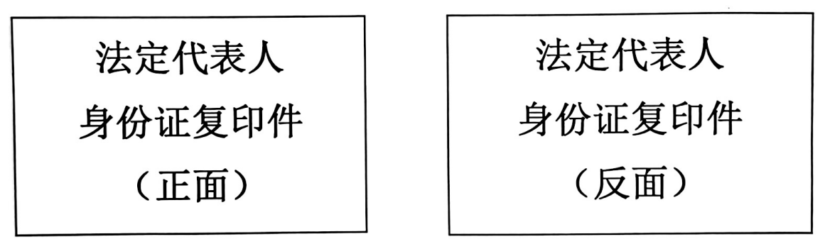

响应文件递交人名称(加盖单位公章)：

日期:

格式2

法定代表人授权委托书

本人 (姓名) 系 (响应文件递交人名称) 的法定代表人。现授权(委托代理人姓名、性别、身份证号码、手机)为本公司的委托代理人，参加(项目名称)项目的响应，代表我公司全权办理报价响应文件签署、合同签订等与本次响应有关的事宜。相应的法律责任由我承担。
本授权委托书于 年 月 日签字生效，无转委权。

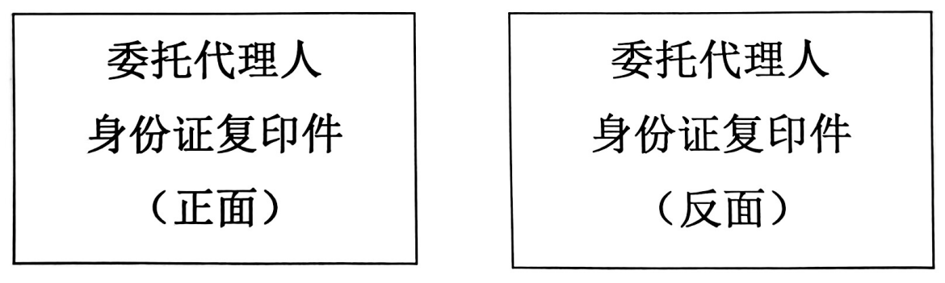

响应文件递交人名称(加盖单位公章)：

法定代表人(签字或盖章)：

委托代理人(签字或盖章)：
格式3

具有良好商业信誉和健全财务会计制度的承诺函

(格式自拟)

响应文件递交人名称(加盖单位公章)：

法定代表人或其委托代理人(签字或盖章)：

日期:

格式4
具备履行合同所必需的设备和专业技术能力声明函(格式自拟)

响应文件递交人名称(加盖单位公章)：

法定代表人或其委托代理人(签字或盖章)：

日期:

格式5

参加响应会议前3年内在经营活动中没有重大违法记录的书面声明

(采购人名称) :
在本项目提交响应文件截止时间前，我单位参加本次响应会议前3年内在经营活动中没有因违法经营收到刑事处罚或者责令停产停业、吊销许可证或者执照、较大数额罚款等行政处罚的重大违法记录；通过“信用中国”、“中国政府采购网”等渠道查询，我单位未被列入失信被执行人、重大税收违法案件当事人名单、政府采购严重违法失信行为记录名单。
如发现我单位提供的声明函不实时，我单位将按照《政府采购法》有关提供虚假材料的规定，接受处罚。
特此声明

响应文件递交人名称(加盖单位公章)：

法定代表人或其委托代理人(签字或盖章)：

日期:
格式6

供应商自觉抵制服务采购领域商业贿赂行为承诺书
致：沈阳市第六人民医院
开展治理服务采购领域商业贿赂专项工作，是中央确定的治理商业贿赂六个重点领域之一，它既是完善市场经济、构建社会主义和谐社会的客观需要，又是从源头上抑制腐败的有力措施，意义重大、影响深远。为深入贯彻落实中央和省委、省政府的有关部署及要求，进一步规范服务采购行为，营造公平竞争的服务采购市场环境，维护服务采购制度良好声誉，在参与贵单位组织的采购活动中，我方庄重承诺：
一、依法参与服务采购活动，遵纪守法，诚信经营，公平竞争。
二、不向采购单位和服务采购评审专家提供任何形式的商业贿赂；对索取或接受商业贿赂的单位和个人，及时向审计部门和纪检监察部门举报。
三、不以提供虚假资质文件等形式参与服务采购活动，不以虚假材料谋取成交。
四、不采取不正当手段诋毁、排挤其他供应商，与其他参与服务采购活动供应商保持良性的竞争关系。
五、不与采购单位和服务采购评审专家恶意串通，自觉维护服务采购公平竞争的市场秩序。
六、不与其他供应商串通采取围、陪等商业欺诈手段谋取成交，积极维护国家利益、社会公共利益和采购单位的合法权益。
七、严格履行服务采购合同约定义务，不在服务采购合同执行过程中采取降低质量或标准、减少数量、拖延交付时间等方式损害采购单位的利益，并自觉承担违约责任。
八、自觉接受并积极配合审计部门和纪检监察部门依法实施的监督检查，如实反映情况，及时提供有关证明材料。

响应文件递交人(并加盖公章)：

法定代表人或其授权委托人(签字或加盖名章)：

日期:
格式7
报价函

致：沈阳市第六人民医院
根据贵方<项目名称>项目的采购公告，我方决定参加此项目的响应，并就有关事项作以下郑重承诺和声明，负相应法律责任。
一、我方已详细审阅并完全理解和接受响应文件及所有相关材料的全部内容，认为上述文件不存在倾向性或排斥潜在供应商的内容，并放弃对响应文件提出质疑的权利。
二、我方响应有效期为自递交响应文件截止之日起90日历日，如我方确定为成交商，该有效期自动延至本项目合同执行期满。
三、已详细审查全部采购文件，包括所有补充通知(如果有的话)。
四、我方承诺响应文件及所有相关材料均真实、无误和有效，如不实而造成后果，责任由我方承担。
五、响应文件包括正本一份，副本二份。
六、我方响应总价为人民币 (大写)元/套 (小写)￥： ，具体详见报价一览表(以大写为准)。
七、按照贵方要求，提供与其响应有关的一切数据或资料，我方理解贵方不一定接受最低报价的响应。
八、我方如未成交，贵方可不做任何解释。
九、我方如成交，将按照《中华人民共和国民法典》及本项目“合同”履行全部责任和义务。

响应文件递交人名称(加盖单位公章)：

法定代表人或其委托代理人(签字或盖章)：

日期:
格式8
报价一览表
报价单位：元/套
项目名称 | 响应总价 | 履约期限 | 履约地点 | 备注
小写: 元/套

大写: 元/套

注：此表中，响应总价应和价格明细表的总价相一致

响应文件递交人名称(加盖单位公章)：

法定代表人或其委托代理人(签字或盖章)：

日期:

格式9
价格明细表
报价单位：元
序号 | 产品名称 | 品牌 | 型号规格 | 数量 | 单位 | 制造商名称 | 单价
1 | 被罩 |  | 1.6*2.3m | 1 | 条
2 | 床单 |  | 1.75*2.8m | 1 | 条
3 | 枕套 |  | 0.8*0.55m | 1 | 个
总价

注：此表中，总价金额应和报价一览表的响应总价相一致；采购人按总预算价47640元作为本次采购的最高限价，最终供货数量按总预算除以中标单价核算，合同结算总额不得超过项目总预算。

格式10
需求响应表
包号/序号：001
服务内容:沈阳市第六人民医院2026年度床品购置项目
采购文件要求  重要提示：以下内容均为实质性条款，不允许负偏离，如果负偏离，则响应文件无效。 | 响应文件  响应内容 | 偏离程度 | 偏离说明 | 证明资料
★床品三件套规格参数要求：
名称 | 规格 | 单位 | 参数
被罩 | 1.6*2.3m | 条 | 面料含棉50%，含涤50%；纱支密度30*30/133*76，医用环保印染耐洗，按国标全工艺生产，布面柔软舒适、吸湿排汗，透气性好；湿磨2-3级，干磨：3-4级；耐氯漂2.5-3.5级；耐汗渍4-5级；皂洗：3-4级；白布沾色：4-5级；耐光（日晒）：4级；符合《国家纺织产品基本安全技术规范》GB18401-2010 B类要求；加工工艺：布面缝合线迹平整美观、无抽皱、撕裂等问题，缝合质量高结实不能有脱线、漏针、跳针现象。 倒针处及缝合位置平整不得有甩套（结辩）现象、针距3±1mm、表面、无线头、印字经高温洗涤不掉色且耐洗耐磨。
床单 | 1.75*2.8m | 条
枕套 | 0.8*0.55m | 个

其它 | 采购单位未提供需求而供应商认为需说明及补充的内容在此填列
填表说明：
1．“响应文件响应内容”一栏由供应商填写。
2．“偏离程度”一栏根据“响应文件响应内容”与采购文件逐项对照的结果填写。偏离必须用 “正偏离、负偏离或无偏离”三个名称中的一种进行标注。
3．“偏离说明”一栏由供应商对偏离的情况做详细说明。

供应商(加盖单位公章):
法定代表人（或非法人组织负责人）或其授权委托人(签字或盖章):
日 期:
格式11
商务条款偏离表
包号：001包
序号 | 采购文件的商务条款  （实质性要求及重要指标用★标注，★标注项不得负偏离，如果负偏离，则响应文件无效。） | 响应文件响应内容 | 偏离程度 | 偏离说明
★1 | 履约期限：1年
★2 | 履约地点：沈阳市第六人民医院，采购人有具体地点要求的，按采购人要求执行。
★3 | 交货时间：签订合同后供应商按采购人需求数量10天内完成备货，严格按照采购人要求的时间将所需物资送达采购人指定地点。如遇紧急特殊情况，应在采购人要求时限内完成紧急供货。
★4 | 付款方式及条件：供应商按照采购人需求数量订货，严格按照采购人要求的时间送达采购人指定地点。付款前，供应商须出具符合采购人要求的发票，否则采购人有权不予支付相应款项并无需承担任何赔偿责任。采购人于验收后30日内向供应商支付货款。
★5 | 质量保证期：1年
★6 | 验收标准：按照《关于印发辽宁省政府采购履约验收管理办法的通知》【辽财采[2017]603号】规定及采购人要求执行。  验收程序：按相关法律法规执行。  验收费用：由成交供应商承担直至验收合格为止。  验收报告：由采购人出具。  组织验收主体：本项目的履约验收工作由采购人依法组织实施
★7 | 采购文件“附件2：沈阳市第六人民医院2026年度床品购置项目采购合同”全部内容。
★8 | 供应商报价金额包括运输费、装卸费、人工费等全部费用，采购人不再额外支付任何费用。
 | 其它 | 采购单位未提供需求而供应商认为需说明及补充的内容在此填列
填表说明：
1．“响应文件响应内容”一栏由供应商填写。
2．“偏离程度”一栏根据“响应文件响应内容”与采购文件逐项对照的结果填写。偏离必须用 “正偏离、负偏离或无偏离”三个名称中的一种进行标注。
3．“偏离说明”一栏由供应商对偏离的情况做详细说明。
供应商名称(加盖单位公章):
法定代表人（或非法人组织负责人）或其授权委托人(签字或盖章):
日期:

资 格 审 查 表
项目名称：沈阳市第六人民医院2026年度床品购置项目
响应文件开启时间： 开启地点：
序号 | 审查项目 | 审查标准 | 供应商名称
1 | 营业执照或组织机构代码证或税务登记证 | 1.按要求提供 2.合法有效
2 | 法定代表人身份证明书 | 1.按给定格式填写 2.按规定签章
3 | 法定代表人授权委托书 | 1.按给定格式填写 2.按规定签章
4 | 具有良好的商业信誉和健全的财务会计制度的承诺函 | 1.信息完整 2.按规定签章
5 | 前六个月内任一个月的依法缴纳税收的缴款凭据复印件（注：依法免税的供应商，应提供相关证明材料，包括相关法规要求原文及加盖公章的情况说明） | 1.按要求提供 2.合法有效
6 | 前六个月内任一个月的依法缴纳社会保障资金的缴款凭据复印件（注：依法不需要缴纳社会保障资金的供应商，应提供相关证明材料，包括相关法规要求原文及加盖公章的情况说明） | 1.按要求提供 2.合法有效
7 | 具备履行合同所必需的设备和专业技术能力声明函 | 1.信息完整 2.按规定签章
8 | 参加响应活动前3年内在经营活动中没有重大违法记录的书面声明 | 1.按给定格式填写 2.按规定签章
9 | 供应商自觉抵制服务采购领域商业贿赂行为承诺书 | 1.按给定格式填写 2.按规定签章
结论
填表说明：1、每项内容审查合格，在表中填写“◯”；不合格填写“×” 2、审查结论填写“通过”或“不通过”
采购项目评价小组签字：
符 合 性 审 查 表
项目名称：沈阳市第六人民医院2026年度床品购置项目
响应文件开启时间： 开启地点：
序号 | 审查项目 | 审查标准 | 供应商名称
1 | 报价函 | 1.按给定格式填写 2.按规定签章
2 | 报价一览表 | 1.按给定格式填写 2.按规定签章
3 | 价格明细表 | 1.按给定格式填写 2.按规定签章
4 | 需求响应表 | 1.按给定格式填写 2.按规定签章
5 | 商务条款偏离表 | 1.按给定格式填写 2.按规定签章
6 | 供应商企业情况简介  (单位资质，人员从业资格，行业业绩等情况) | 1.按要求提供 2.合法有效
7 | 项目实施方案 | 1.响应采购需求 2.信息完整
8 | 服务承诺书 | 1.响应采购需求 2.信息完整
结论
填表说明： 1、每项内容审查合格，在表中填写“◯”；不合格填写“×” 2、审查结论填写“通过”或“不通过”

采购项目评价小组签字：

沈阳市第六人民医院2026年度床品购置项目
最终报价表

报价时间： 报价单位：元/套
单位名称
最终报价
供应商
联系电话
授权代表签字确认
注：供应商应充分考量各项因素后填写报价。若因报价失误产生任何后果，均由供应商自行承担。

